追光班2.28物理周测试卷

一、单选题
1．下列常见物理量中，你认为最合理的是（ ）
A．一个中学生的质量是500kg
B．人体感觉舒适的温度是37℃
C．家庭电路的电压为220V
D．城市里公交车的速度大约是100km/h
2．关于体育中考，下列描述符合实际的是（ ）
A．小明1min 跳绳的成绩为800个 B．小华立定跳远的成绩为6m
C．一个实心球的质量为20g D．小红跑800m所用的时间为200s
3．一只钢瓶内储有压缩气体，气体的密度为ρ，若从瓶内放出一半质量的气体，则瓶内剩余气体的密度将
A．变为2ρ B．变为ρ/2 C．仍为ρ D．无法确定
4．下列估测值符合生活实际的是（ ）
A．成年人正常的步行速度约为10m/s B．一个普通中学生质量约为50kg
C．人体正常体温约35°C D．对人体的安全电压不高于220V
5．估测在实际生活中的应用十分广泛，下列所估测的数据中最接近实际的是（ ）
A．一盏LED台灯正常工作4小时耗电约为1度
B．普通家庭房间门的高度一般大于3m
C．空气的密度是1.29kg/m³，教室内空气质量约为25kg
D．完整播放一遍中华人民共和国国歌所需要的时间为50s
6．某技师用一把刻度均匀的米尺量得一工件的长度为980.0mm后经过精确测量，发现此米尺上所标出的1m实际为1002.0mm，则该件的真实长度最接近于
A．1002.0mm B．1000mm C．982.0mm D．978.0mm
7．下列有关物理量的估测，最符合实际的是（ ）
A．教室的门框高度约2m
B．物理教科书所受重力约50N
C．中学生百米赛跑用时约6s
D．中学生双脚站立对地面的压强约100Pa
8．下列估测最接近实际的是（ ）
A．两个鸡蛋的质量约100g B．教室内一台电风扇的功率约500W
C．国旗升起需要的时间大约46s D．成年人正常步行的速度约5m/s
9．利用同一把刻度尺对同一个物体的长度进行了三次测量，分别是：12.678dm、12.675dm、12、677dm，物体的长度应该是下面那一组数据
A．12.677dm B．12.678dm C．12.6667dm D．12.675dm
10．在学校的物理实验课堂上，老师为了让同学们更好地理解密度的相关知识，拿出了一个铁球．这个铁球体积为，质量达474g。老师说这个铁球内部是空心的，并且打算在其空心部分注满某种液体。经过一番操作后，注满液体的铁球总质量变为498g。已知铁的密度，水的密度，同学们需要根据这些信息来分析判断下列说法中正确的是（ ）
A．空心部分的体积为
B．注入液体后该球的平均密度为
C．注入液体的密度为
D．若空心部分注满水，则铁球的总质量为504g

二、填空题
11．完成下列单位换算： s； min。
12．如图中的被测物体的长度为 cm，若以正在参加50m跑测试的小明为参照物，则站在终点线附近的计时员是 （选填运动或静止）的。
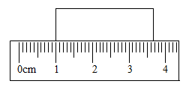
13．实验室测量长度的工具是 ，测量时间的工具是 ，在国际单位制中，时间的基本单位是 ，长度的基本单位是 。
14．学习了测量知识后，如图所示，铅笔长为 ，秒表读数为 s。
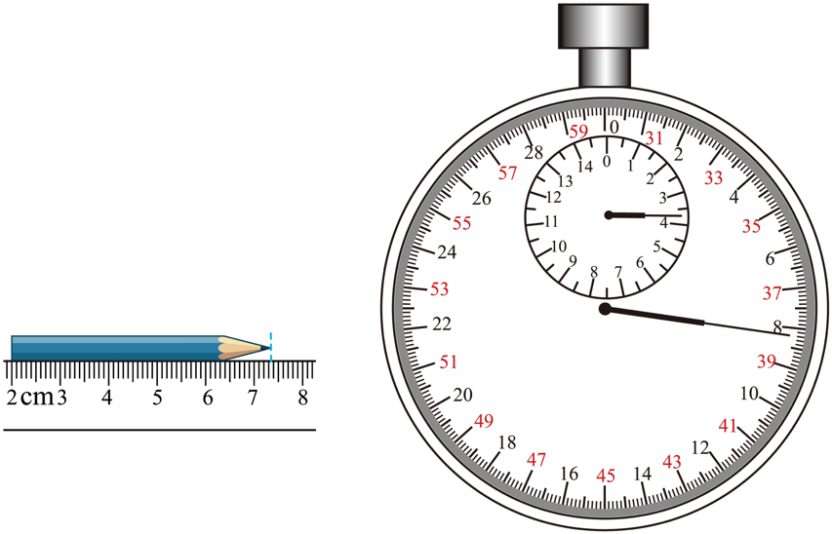
15．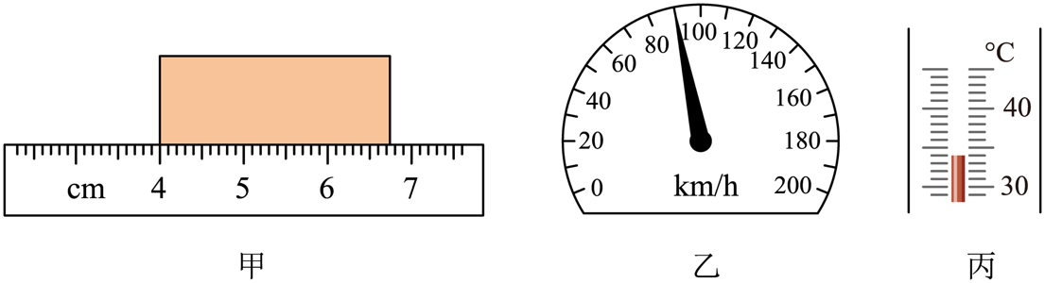
(1)图甲中，木块的长度为 cm；
(2)图乙中，汽车时速表的示数为 km/h；
(3)图丙中，温度计的示数为 ℃。
16．如图所示，物体的长度为 ，该刻度尺的分度值是 。
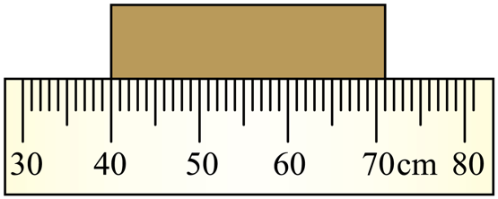
17．甲、乙两物体，它们的体积之比为1：2，质量之比是2：3，则它们的密度之比为 ；如果把甲物体截去一半，乙截去，则它们剩余部分的质量之比为 ，密度之比为 ．
18．亲爱的同学，请你根据自己掌握的实验操作技能和生活常识，回答下列问题。
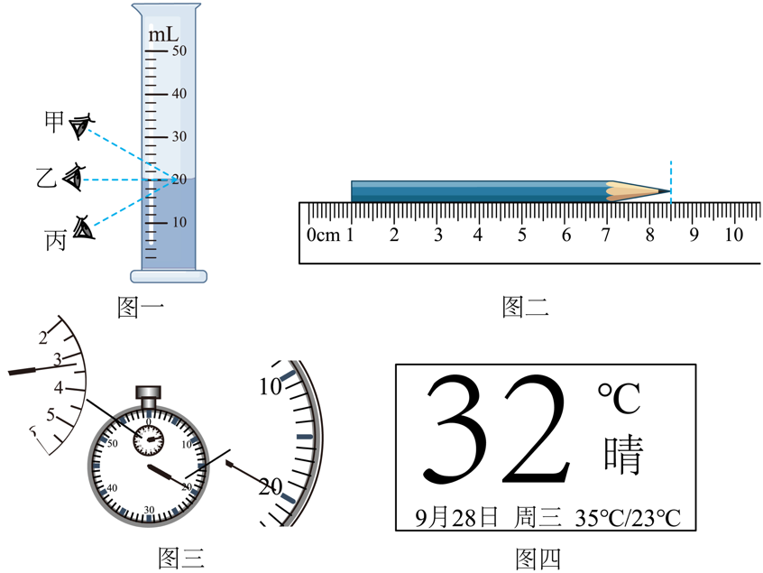
（1）如图一所示，用量筒测液体的体积时，筒中的液面是凹形的，测量者的视线应与凹面的 （填“顶部”或“底部”）相平，故 同学读数正确。
（2）如图二所示，刻度尺的分度值为 ，铅笔的长度是 cm。
（3）如图三所示，停表的示数为 s。
（4）如图四是手机中显示天气预报的截图，由图可知，此时的气温为 ，当天的温差为 ℃。
19．如图甲所示，某“冰块”内有一空心小铁球，冰和铁球的总质量是248g、总体积160cm³，将它们放在盛有水的薄壁圆柱形容器中沉底．当冰全部熔化后，容器里的水面下降了1cm，如图乙所示，已知容器的底面积为10cm²，冰的密度为0.9g/cm³，铁的密度为7.9g/cm³，则“冰块”中冰的质量是 g，小铁球空心部分的体积是
cm³（不计水的蒸发）．
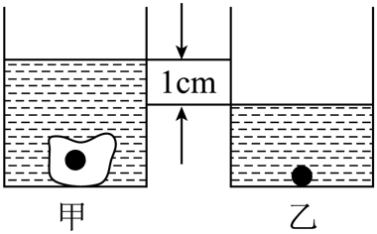

三、实验题
20．亲爱的同学，请你应用所学的物理知识解答下列问题。
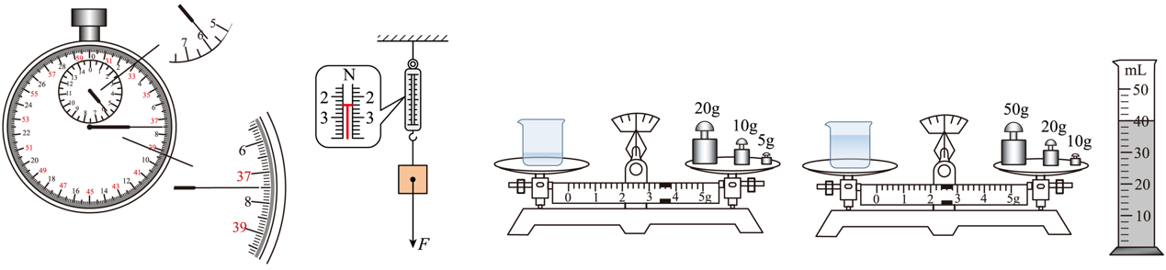
(1)如图所示的停表示数为 s。如图所示弹簧测力计的示数是 N。
(2)小黄同学测量某液体的密度，进行了以下实验：①将天平放在 桌面上，游码归零，发现指针静止时偏向分度盘中央的右侧，此时应将平衡螺母向 （选填“左”或“右”）移动，使横梁水平平衡。
②调节天平平衡后，小黄又进行了如图所示操作。
A．用天平测量烧杯和剩余液体的总质量；
B．将待测液体倒入烧杯中，用天平测出烧杯和液体的总质量；
C．将烧杯中液体的一部分倒入量筒，测出这部分液体的体积；
以上操作的正确顺序是 （填字母代号）。
(3)由上图可得：量筒内液体的质量为 g，该液体的密度为 kg/m³。
21．小睿用如图实验装置测量小车运动的平均速度：让小车从斜面上的A点由静止开始下滑，分别测出小车到达B点和C点的时间，即可测出不同阶段的平均速度。
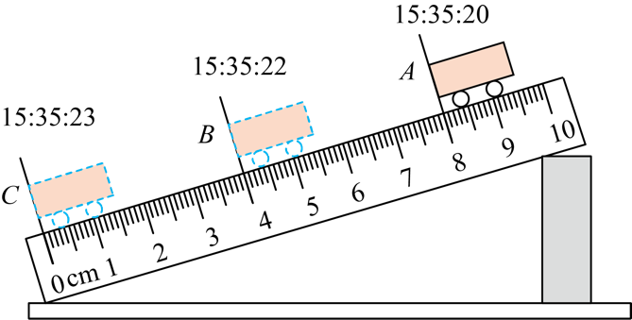
(1)由图可知，刻度尺的分度值为 。
(2)实验时应保持斜面的倾角较小，这是为了减小测量 （选填“路程”或“时间”）是造成的误差。
(3)在测量小车从A点到达B点的时间时，如果小车过了A点才开始计时，则所测得AB段的平均速度会 （选填“偏小”或“偏大”）。
(4)分析实验数据后，小睿判断小车在斜面上的运动为变速运动，请你说明小睿判断的依据： 。

四、计算题
22．用一个瓶子盛某种液体，测出装入液体的体积V与液体和瓶子的总质量m，绘制出的关系图象如图所示。求：
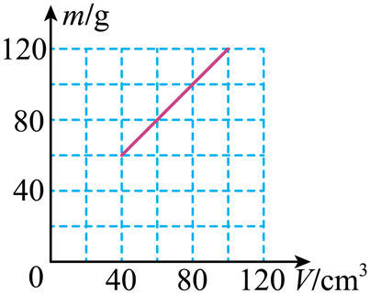
(1)瓶内液体从增加到的过程中，瓶内液体质量增加了 g；
(2)该液体的密度是多少？
(3)空瓶的质量是多少g？

